TRƯỜNG THPT TRIỆU QUANG PHỤC
TỔ SỬ - ĐỊA – NGOẠI NGỮ

ĐỀ CƯƠNG ÔN TẬP ĐỊA 12
A. KIẾN THỨC
1. Dân cư, lao động, việc làm, đô thị hóa
2. Cơ cấu kinh tế
3. Các ngành kinh tế
- Nông nghiệp
- Công nghiệp
- Dịch vụ
4. Các vùng kinh tế
- Trung du miền núi Bắc Bộ
- Đồng bằng sông Hồng
- Bắc Trung Bộ
- Duyên hải Nam Trung Bộ
- Tây Nguyên
B. KĨ NĂNG
- Đọc Atlat
- Biểu đồ
- Nhận xét, phân tích số liệu
- CÂU HỎI ÔN TẬP
Câu 1: Cho biểu đồ:
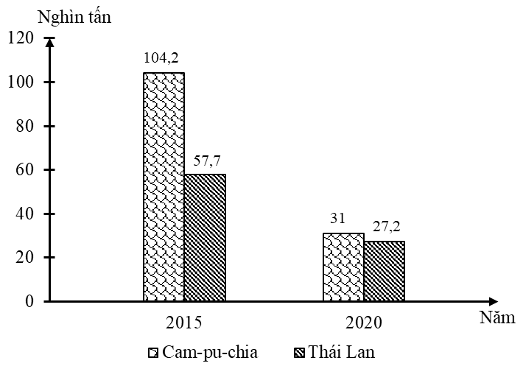
SẢN LƯỢNG ĐẬU TƯƠNG CỦA CAM-PU-CHIA VÀ THÁI LAN NĂM 2015 VÀ 2020
(Nguồn số liệu theo Niên giám thống kê ASEAN 2021, https://www.aseanstats.org)
Theo biểu đồ, nhận xét nào sau đây đúng về sản lượng đậu tương của Cam-pu-chia và Thái Lan?
A. Cam-pu-chia tăng, Thái Lan giảm. B. Thái Lan tăng, Cam-pu-chia giảm.
C. Cam-pu-chia giảm nhanh hơn Thái Lan. D. Thái Lan giảm nhiều hơn Cam-pu-chia.
Câu 2: Căn cứ vào Atlat Địa lí Việt Nam trang 17, cho biết trong các trung tâm kinh tế sau đây, trung tâm nào có quy mô lớn nhất?
A. Vũng Tàu. B. Long Xuyên. C. Mỹ Tho. D. Nha Trang.
Câu 3: Căn cứ vào Atlat Địa lí Việt Nam trang 26, cho biết trung tâm công nghiệp nào sau đây thuộc vùng Đồng bằng sông Hồng?
A. Hạ Long. B. Thái Nguyên. C. Hải Dương. D. Cẩm Phả.
Câu 4: Căn cứ vào Atlat Địa lí Việt Nam trang 21, cho biết các trung tâm công nghiệp nào sau đây có quy mô từ trên 40 đến 120 nghìn tỉ đồng?
A. Biên Hòa, Thủ Dầu Một, TP.Hồ Chí Minh. B. Biên Hòa, Thủ Dầu Một, Vũng Tàu.
C. TP. Hồ Chí Minh, Vũng Tàu, Hà Nội. D. Thủ Dầu Một, TP Hồ Chí Minh, Hải Phòng.
Câu 5: Cho bảng số liệu:
DIỆN TÍCH VÀ DÂN SỐ CỦA MỘT SỐ QUỐC GIA ĐÔNG NAM Á NĂM 2020
Quốc gia | Lào | Mi-an-ma | Thái Lan | Việt Nam
Diện tích (nghìn km²) | 236,8 | 676,6 | 513,1 | 331,2
Dân số (triệu người) | 7,2 | 54,7 | 69,8 | 97,6
(Nguồn: Niêm giám thống kê Việt Nam 2020, NXB Thống kê, 2021)
Theo bảng số liệu, cho biết quốc gia nào sau đây có mật độ dân số thấp nhất?
A. Lào. B. Mi-an-ma. C. Thái Lan. D. Việt Nam.
Câu 6: Căn cứ vào Atlat Địa lí Việt Nam trang 15, cho biết đô thị nào sau đây thuộc đô thị loại 1?
A. Hải Phòng. B. Nam Định. C. Biên Hòa. D. Cao Lãnh.
Câu 7: Căn cứ vào Atlat Địa lí Việt Nam trang 14, cho biết núi Lang Bian thuộc cao nguyên nào sau đây?
A. Mơ Nông. B. Di Linh. C. Lâm Viên. D. Kom Tum.
Câu 8: Căn cứ vào Atlat Địa lí Việt Nam trang 21, cho biết trung tâm công nghiệp Quy Nhơn có ngành nào sau đây?
A. Luyện kim đen. B. Chế biến nông sản. C. Luyện kim màu. D. Điện tử.
Câu 9: Căn cứ vào Atlat Địa lý Việt Nam trang 23, cho biết đường số 6 đi qua địa điểm nào sau đây?
A. Hà Giang. B. Lào Cai. C. Mộc Châu. D. Nghĩa Lộ.

Câu 10: Căn cứ vào Atlat Địa lí Việt Nam trang 19, cho biết tỉnh nào trong các tỉnh sau đây trồng nhiều dừa?
A. Cà Mau. B. Long An. C. Sóc Trăng. D. Bình Thuận.
Câu 11: Căn cứ vào Atlat Địa lí Việt Nam trang 25, cho biết trung tâm du lịch nào sau đây có du lịch biển?
A. Đà Lạt. B. Cần Thơ. C. Hà Nội. D. Nha Trang.
Câu 12: Vùng nào sau đây chịu lụt úng nghiêm trọng nhất nước ta?
A. Đồng bằng sông Hồng. B. Duyên hải Nam Trung Bộ.
C. Đồng bằng sông Cửu Long. D. Bắc Trung Bộ.

Câu 13: Căn cứ vào Atlat Địa lí Việt Nam trang 9, cho biết địa điểm nào sau đây có mưa nhiều nhất vào thu - đông?
A. Lạng Sơn. B. Thanh Hóa. C. Đà Nẵng. D. Cần Thơ.
Câu 14: Căn cứ vào Atlat Địa lí Việt Nam trang 28, cho biết nhà máy thủy điện A Vương thuộc tỉnh nào sau đây?
A. Cà Mau. B. Bạc Liêu. C. Sóc Trăng. D. Quảng Nam.
Câu 15: Căn cứ vào Atlat Địa lí Việt Nam trang 22, cho biết ngành chế biến thủy hải sản có ở trung tâm công nghiệp chế biến lương thực, thực phẩm nào sau đây?
A. Mộc Châu. B. Yên Bái. C. Hạ Long. D. Thái Nguyên.
Câu 16: Căn cứ vào Atlat Địa lí Việt Nam trang 4-5, cho biết nước nào sau đây tiếp giáp với vùng biển nước ta?
A. Mianma. B. Xingapo. C. Lào. D. Đông Timo.
Câu 17: Vai trò quan trọng của công nghiệp chế biến lương thực thực phẩm đối với nông nghiệp là
A. góp phần chuyển dịch cơ cấu kinh tế nông thôn. B. đa dạng hơn trong cơ cấu sản phẩm nông nghiệp.
C. nâng cao chất lượng và giá trị của các nông sản. D. đẩy mạnh sản xuất hàng hóa trong nông nghiệp.
Câu 18: Biện pháp để tàu thuyền trên biển tránh thiệt hại khi có bão là
A. dự báo ảnh hưởng. B. tìm nơi cư trú. C. củng có đê biển. D. sơ tán người dân.
Câu 19: Tỉ trọng công nghiệp chế biến trong cơ cấu ngành công nghiệp tăng chủ yếu do
A. trình độ công nghiệp cao. B. chính sách của Nhà nước.
C. đáp ứng tốt nhu cầu thị trường. D. xuất khẩu ngày càng mở rộng.
Câu 20: Căn cứ vào Atlat Địa lí Việt Nam trang 10, cho biết sông Luộc thuộc lưu vực hệ thống sông nào sau đây?
- Sông Hồng. B. Sông Thái Bình.
C. Sông Mã. D. Sông Cả.
Câu 21: Căn cứ vào Atlat Địa lí Việt Nam trang 27, cho biết tỉnh nào sau đây có cửa khẩu quốc tế Nậm Cắn?
A. Hà Tĩnh. B. Nghệ An. C. Quảng Trị. D. Quảng Bình.
Câu 22: Biểu hiện của sự suy thoái tài nguyên đất của nước ta là
A. bị hoang mạc hóa. B. độ che phủ giảm. C. nhiều loài mất dần. D. diện tích đất ở tăng.
Câu 23: Việc chuyển dịch cơ cấu ngành kinh tế nước ta hiện nay
A. theo hướng mở rộng khu kinh tế. B. đã làm giảm tỉ trọng nông nghiệp.
C. đang diễn ra với tốc độ rất nhanh. D. làm hạ thấp tỉ trọng công nghiệp.
Câu 24: Biện pháp chủ yếu nâng cao giá trị thủy sản nuôi trồng nước lợ hiện nay ở nước ta là
A. mở rộng đối tượng nuôi, đẩy mạnh đầu tư. B. ứng dụng tiến bộ kĩ thuật, tăng thâm canh.
C. sử dụng các giống mới, mở rộng diện tích. D. tăng cường chế biến, đẩy mạnh xuất khẩu.
Câu 25: Ý nghĩa xã hội của việc phát triển cây công nghiệp lâu năm ở nước ta là
A. cung cấp nguyên liệu cho công nghiệp chế biến.
B. góp phần vào việc phân bố lại dân cư và lao động.
C. tạo các nguồn hàng xuất khẩu có giá trị kinh tế cao.
D. khai thác hiệu quả tài nguyên đất, nước và khí hậu.
Câu 26: Nhân tố nào sau đây là chủ yếu làm cho du lịch biển - đảo nước ta ngày càng phát triển trong thời gian gần đây?
A. Khí hậu nhiệt đới, ấm áp, có nhiều đảo, quần đảo, bãi biển đẹp.
B. Cơ sở vật chất kĩ thuật tốt hơn, nhu cầu du lịch ngày càng tăng.
C. Có nhiều bãi tắm rộng, phong cảnh đẹp, giao thông thuận lợi.
D. Dân số đông, lao động ngành du lịch dồi dào, đã qua đào tạo.

Câu 27: Vị trí địa lí làm cho nước ta phải giải quyết vấn đề kinh tế nào sau đây?
A. Trình độ phát triển kinh tế rất thấp. B. Cạnh tranh gay gắt với các nước trong khu vực.
C. Nợ nước ngoài nhiều và tăng nhanh. D. Tốc độ tăng trưởng kinh tế không ổn định.
Câu 28: Trình độ đô thị hóa của nước ta còn thấp biểu hiện chủ yếu ở
A. chức năng, quy mô dân số, hệ thống giao thông vận tải.
B. các loại hình dịch vụ, chức năng, quy mô của các đô thị.
C. mức sống dân cư, tỉ lệ thất nghiệp, quy mô của các đô thị.
D. tỉ lệ dân số thành thị, cơ sở hạ tầng, quy mô của các đô thị.
Câu 29: Cơ cấu lao động theo thành thị và nông thôn của nước ta hiện nay
A. thành thị có tỉ trọng tăng, nông thôn giảm. B. thường xuyên ổn định, không có thay đổi.
C. đều tăng cao tỷ trọng thành thị, nông thôn. D. có tỷ trọng nông thôn tăng, thành thị giảm.
Câu 30: Phát biểu nào sau đây không đúng với ngành viễn thông nước ta?
A. Phân bố tập trung ở vùng núi. B. Có đông đảo lao động kĩ thuật.
C. Sử dụng nhiều thiết bị hiện đại. D. Có các hoạt động rất đa dạng.
Câu 31: Để tạo ra những thay đổi lớn trong sự phát triển kinh tế - xã hội, vùng Bắc Trung Bộ cần thực hiện trước tiên là
A. hình thành cơ cấu nông - lâm - ngư nghiệp.B. phát triển công nghiệp hướng chuyên môn hóa.
C. phát triển các ngành công nghiệp trọng điểm.D. đẩy mạnh phát triển hạ tầng giao thông vận tải.
Câu 32: Nguyên nhân nào sau đây là chủ yếu làm cho công nghiệp năng lượng của Bắc Trung Bộ chậm phát triển?
A. Nhu cầu của thị trường tăng chậm, vốn đầu tư hạn chế.
B. Nguyên nhiên liệu hạn chế, cơ sở hạ tầng thiếu đồng bộ.
C. Thiếu lao động có trình độ, cơ sở hạ tầng thiếu đồng bộ.
D. Vốn đầu tư hạn chế, vùng có nhiều thiên tai nhất cả nước.
Câu 33: Giải pháp nào sau đây là chủ yếu nhằm hạn chế rủi ro trong sản xuất cây công nghiệp và góp phần sử dụng hợp lí tài nguyên ở vùng Tây Nguyên?
A. Đa dạng hóa cơ cấu cây công nghiệp, đẩy mạnh công nghiệp chế biến.
B. Trao đổi với vùng khác để bổ sung lương thực, ổn định diện tích cây trồng.
C. Đa dạng hóa các thành phần kinh tế trong trồng và chế biến cây công nghiệp.
D. Nhà nước trợ giá, thu mua và tiêu thụ sản phẩm cây công nghiệp cho nhân dân.
Câu 34: Hệ sinh thái ven biển nước ta đa dạng chủ yếu do
A. có các bãi triều lớn, dạng địa hình và sinh vật phong phú.
B. tác động của con người, thềm lục địa sâu và địa hình độc đáo.
C. có nhiều rừng ngập mặn, tác động của nội lực và thủy triều.
D. khí hậu nóng ẩm, sinh vật phong phú, thiên nhiên phân hóa.
Câu 35: Cho bảng số liệu:
DIỆN TÍCH CÁC LOẠI CÂY HÀNG NĂM CỦA NƯỚC TA, GIAI ĐOẠN 2010 - 2020
(Đơn vị: Nghìn ha)
Năm | Tổng số | Cây lương thực có hạt | Cây công nghiệp hàng năm | Cây hàng năm khác
2010 | 11214,3 | 8615,9 | 797,6 | 1800,8
2015 | 11700,0 | 9008,8 | 710,0 | 1981,2
2018 | 11271,1 | 8605,5 | 565,6 | 2100,0
2020 | 10871,4 | 8222,5 | 458,0 | 2190,9
(Nguồn: Niên giám thống kê Việt Nam 2020, NXB Thống kê, 2021)
Theo bảng số liệu, để thể hiện sự thay đổi cơ cấu diện tích các loại cây hàng năm của nước ta giai đoạn 2010 - 2020, dạng biểu đồ nào sau đây thích hợp nhất?
A. Kết hợp. B. Tròn. C. Miền. D. Đường.
Câu 36: Duyên hải Nam Trung Bộ có nhiều điều kiện xây dựng các cảng nước sâu do
A. có nhiều vũng vịnh, đầm phá rộng. B. có đường bờ biển dài, ít đảo ven bờ.
C. có nhiều vũng vịnh, thềm lục địa sâu. D. có nền kinh tế phát triển rất nhanh.
Câu 37: Điều kiện thuận lợi nhất để phát triển chăn nuôi gia súc lớn ở Trung du và miền núi Bắc Bộ là
A. có hệ thống trạm trại giống tốt, cơ sở chế biến phát triển.
B. nguồn thức ăn dồi dào, chính sách phát triển chăn nuôi.
C. diện tích đồng cỏ lớn, nhu cầu thị trường ngày càng tăng.
D. thức ăn công nghiệp đảm bảo, đầu tư chăn nuôi khá lớn.
Câu 38: Nhân tố chủ yếu thúc đẩy sự phát triển hoạt động du lịch của nước ta trong những năm qua là
A. tài nguyên du lịch tự nhiên, nhân văn phong phú đa dạng.
B. cơ sở hạ tầng, cơ sở lưu trú đang được đầu tư và nâng cấp.
C. sự phát triển của nền kinh tế và điều kiện sống nâng lên.
D. loại hình dịch vụ nhà hàng, khách sạn và hướng dẫn đa dạng.
Câu 39: Cho biểu đồ về sử dụng lao động phân theo khu vực kinh tế nước ta, năm 2019 và 2020
(Đơn vị: %):
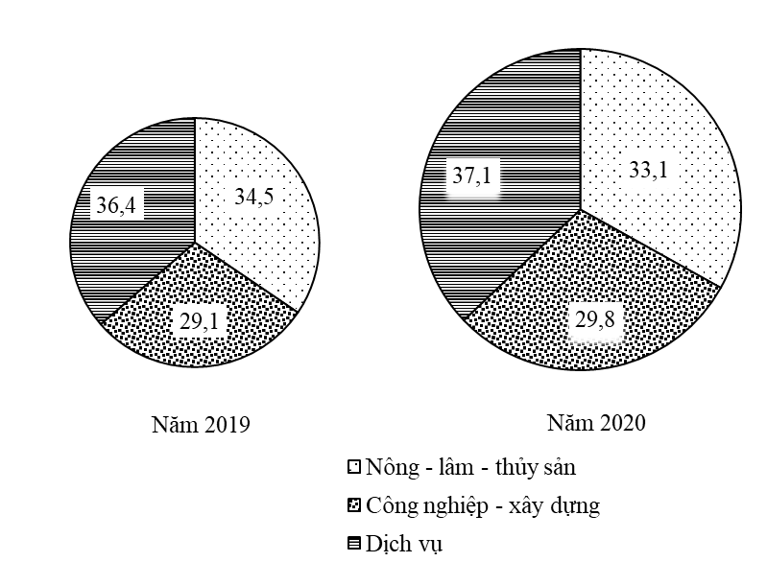
(Số liệu theo niên giám thống kê Việt Nam 2020, NXB Thống kê, 2021)
Biểu đồ thể hiện nội dung nào sau đây?
A. Quy mô và cơ cấu sử dụng lao động theo khu vực kinh tế.
B. Sự thay đổi cơ cấu sử dụng lao động theo khu vực kinh tế.
C. Tình hình sử dụng lao động theo khu vực kinh tế.
D. Tốc độ tăng trưởng sử dụng lao động theo khu vực kinh tế.
Câu 40: Định hướng chính để khai thác hiệu quả thế mạnh sản xuất lương thực thực phẩm ở Đồng bằng Sông Hồng là
A. sản xuất hàng hóa, hiện đại hóa công nghiệp chế biến.
B. phát triển mạnh hình thức trang trại, sản xuất tập trung.
C. sử dụng nhiều máy móc, ứng dụng nhiền kĩ thuật mới.
D. đẩy mạnh xuất khẩu, chuyển giao kĩ thuật cho nông dân.

------------------------------------------------

